МИНИСТЕРСТВО ОБРАЗОВАНИЯ РЕСПУБЛИКИ КОМИ

ГОУ РК «РЕСПУБЛИКАНСКИЙ ЦЕНТР ОБРАЗОВАНИЯ»

РЕСПУБЛИКАНСКАЯ ВЫСТАВКА
«ШКОЛА - 2015»

Единый методический день как форма внутрифирменного повышения квалификации членов педагогического коллектива Лозымского филиала и УКП «РДБ» ГОУ РК «РЦО»

Выполнила: Стефанова Л. М., методист

г. Сыктывкар
2015 год
В современном обществе к учителю предъявляются высокие требования, поэтому в образовательном учреждении необходимо создавать условия для роста профессионального мастерства педагогов.
Повышение профессионального мастерства педагогических кадров является приоритетной задачей методической работы Лозымского филиала и УКП «РДБ» ГОУ «Республиканский центр образования». Педагоги имеют возможность не только участвовать в методических мероприятиях, в реализации готовых планов и идей, но и принимают активное участие в их планировании и разработке. Методическая работа мотивирует педагогов на профессиональное развитие, способствует их самореализации, стимулирует развитие творческого потенциала учителей и позволяет достичь определённых результатов работы.
В образовательном учреждении используются различные формы повышения квалификации учителей: семинары, тренинги, конференции, мастер-классы, методические недели, вебинары, индивидуальная работа по темам самообразования, конкурсы профессионального мастерства «Учитель Года» и «Лучшее МО», фестиваль открытых уроков, фестиваль педагогических портфолио, выставки методических разработок и дидактических материалов.
Сравнительно новой формой повышения квалификации педагогов для нашего образовательного учреждения является единый методический день (ЕМД).
Единый методический день – один из компонентов системы развития профессиональной компетентности педагогов. Он предназначен для самообразования, творческой работы учителей, повышения их педагогического мастерства, а также для анализа и обобщения опыта методической работы, накопленного в коллективе.
В организации проведения ЕМД можно выделить три этапа:
- подготовительный;
- организационно-методический;
- аналитический.
На подготовительном этапе на заседании МС проходит обсуждение темы единого методического дня, определение даты его проведения, используемых форм организации деятельности педагогов, разрабатывается положение и издаётся приказ о проведении ЕМД.
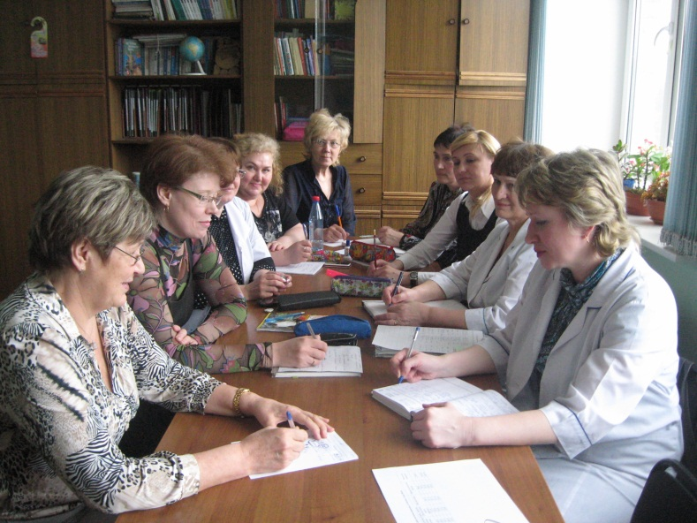
Заседание МС
Обсуждение плана проведения ЕМД

Также на данном этапе проводится мониторинг, диагностика и самодиагностика педагогов (анкетирование, тестирование, психологический тренинг по проблеме ЕМД).
Объединённый методический совет Лозымского филиала и УКП «РДБ», выступающий организатором единого методического дня, осуществляет организационную, методическую, информационную и техническую поддержку участников единого методического дня. Для сопровождения ЕМД осуществляется подготовка необходимых методических материалов (рекомендаций, памяток, буклетов, мультимедийных презентаций и т. д.).
За 2-3 недели до проведения методического мероприятия на заседаниях МО по предметам проходит обсуждение проблемы ЕМД, вносятся конкретные предложения по участию педагогов (это может быть выступление с обобщением опыта работы, мастер-класс, презентация урока, стендовый доклад и т. д.). На основе поступивших от МО предложений составляется план проведения ЕМД в форме таблицы, который вывешивается в учительской на стенде «Методический совет».
Также на заседаниях МО по предметам проходит диагностика и самодиагностика педагогов. Результаты в форме выписки из протокола заседания методического объединения предоставляются методисту, который подводит общий итог проведённого мониторинга и представляет его результаты на заключительном этапе ЕМД.
На организационно-методическом этапе проводятся мероприятия, запланированные в рамках ЕМД.
Единый методический день начинается с педагогической конференции. С основным докладом выступает методист, который в своём выступлении раскрывает основные положения предложенной проблемы ЕМД, анализирует работу по определённому направлению педагогического коллектива в целом.
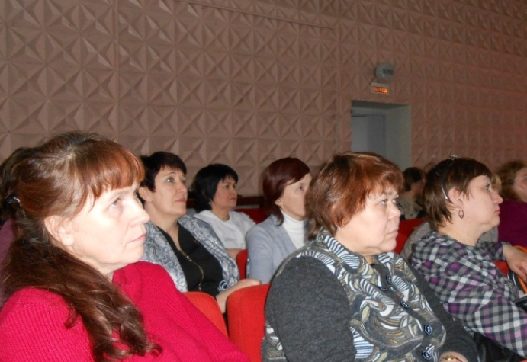
Участники педагогической конференции

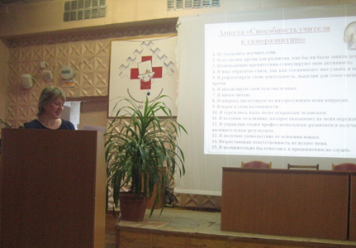
Выступление методиста Стефановой Л. М.

Затем педагоги расходятся по кабинетам и продолжают работу в смешанных творческих рабочих группах. В состав групп входят учителя-предметники различной специализации. Каждый педагог, входящий в группу, представляет свой методический материал. В ходе обсуждения выступлений проходит отбор материалов для участия в выставке. Такая форма деятельности позволяет педагогам ближе познакомиться с наработками коллег из разных МО, даёт возможность узнать о направлениях их работы, их инициативах, пополнить свою методическую «копилку» новыми подходами и творческими идеями. В целях изучения опыта работы членов педагогического коллектива, на данном этапе организуется посещение творческих рабочих групп администрацией образовательного учреждения.
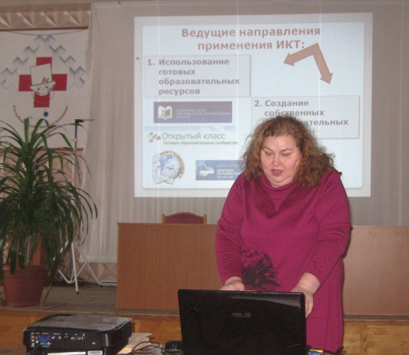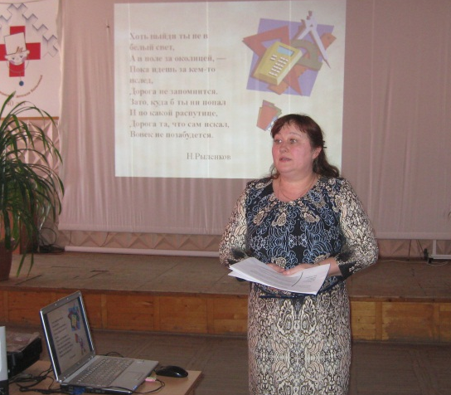

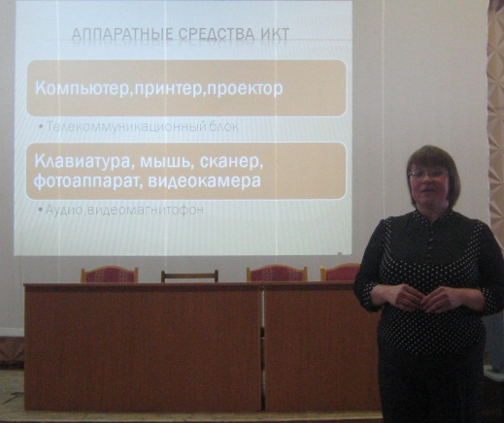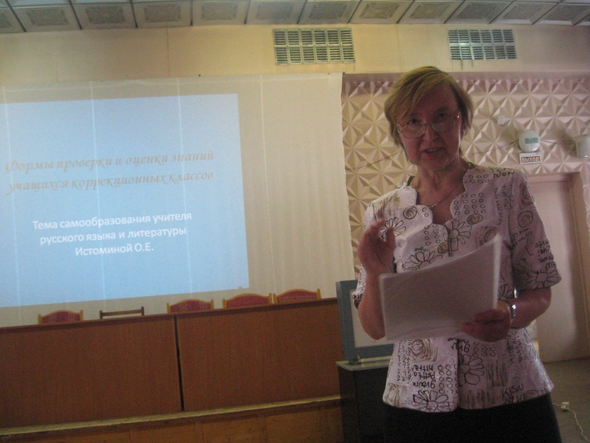
Выступления из опыта работы Вербиной В. Д., Мартыновой В. А., Асонковой З. А., Истоминой О. Е.

На аналитическом этапе педагоги собираются на «круглый стол». Под руководством методиста, отвечающего за проведение ЕМД, проходит обсуждение итогов проведения единого методического дня, рефлексия, вносятся предложения по его дальнейшей организации.
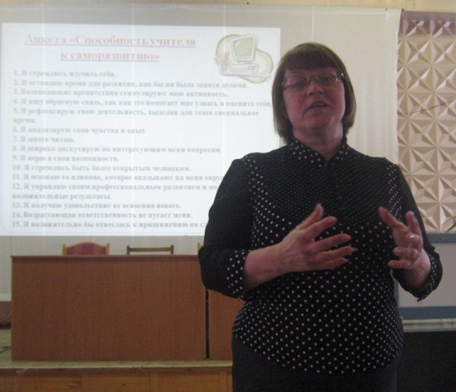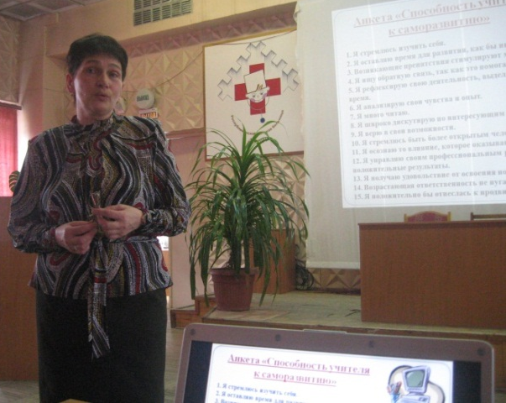
«Круглый стол»
Руководители МО Асонкова З. А. и Гришина Е. А. делятся своими впечатлениями о проведении ЕМД
В учительской оформляется тематическая выставка методических разработок и дидактических материалов учителей. Все педагоги Лозымского филиала и УКП «РДБ» имеют возможность познакомиться с «изюминками» работы коллег, по достоинству оценить их труд, использовать их педагогические находки в своей образовательной деятельности.
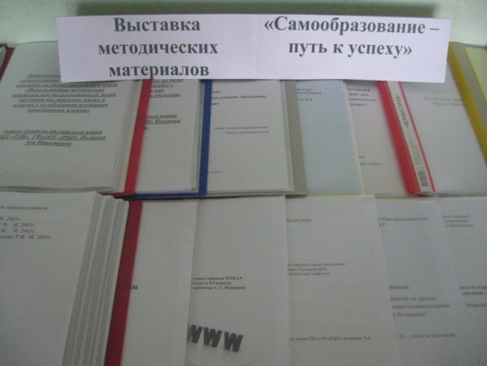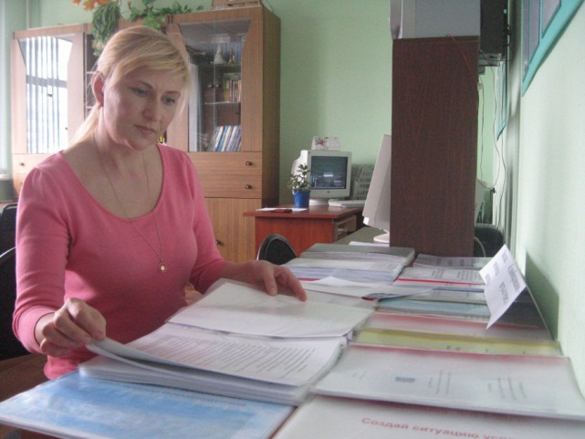
Материалы выставки Знакомство с материалами выставки

Итоги проведения единого методического дня рассматриваются на заседаниях МС и МО, методистом составляется информационно-аналитическая справка, издаётся приказ об итогах ЕМД.
Впервые ЕМД как форма методической работы была апробирована в ОУ в 2012-2013 учебном году. В мае 2013 года был проведён единый методический день по проблеме «Совершенствование педагогического мастерства учителей Лозымского филиала и УКП «РДБ» через самообразовательную деятельность». Педагоги Лозымского филиала и УКП «РДБ» поддержали это начинание, отметили новизну и нестандартность этой формы повышения квалификации членов педагогического коллектива, было внесено предложение продолжить практику проведения ЕМД по актуальным проблемам современного образования. В 2013-2014 учебном году состоялся ЕМД «Самообразование – путь к успеху». В 2014-2015 учебном году запланировано проведение ЕМД «Современные образовательные технологии и их роль в образовательном процессе». Таким образом, проведение единого методического дня в Лозымском филиале и УКП «РДБ» стало традиционным методическим мероприятием и внутрифирменной формой повышения квалификации педагогов.
Проведённое в 2012-2013 учебном году в рамках ЕМД «Совершенствование педагогического мастерства учителей Лозымского филиала и УКП «РДБ» через самообразовательную деятельность» анкетирование «Способность учителя к саморазвитию» показало, что 30 педагогов (86 %) активно реализуют свои потребности в саморазвитии, у 5 педагогов (14 %) отсутствует сложившаяся система саморазвития. Как положительный момент был отмечен тот факт, что минимальное количество баллов, свидетельствующее о том, что учитель находится в стадии остановившегося саморазвития, из 35 педагогов, принявших участие в диагностике, не набрал никто.
В 2013-2014 учебном году в целях определения уровня профессиональной педагогической деятельности и мотивации успешности педагогов Лозымского филиала и УКП «РДБ» была проведена самодиагностика на основе технологической карты критериев успешности учителя. Всего в самодиагностике приняли участие 37 педагогов. Максимальное количество набранных баллов по карте успешности – 67 баллов, минимальное – 14 баллов.
Средний балл по МО составил:
- МО учителей начальных классов – 35,2 б.;
- МО учителей русского языка и литературы – 32 б.;
- МО учителей английского языка – 31,5 б.;
- МО учителей естественного цикла – 30 б.;
- МО учителей математики – 21 б.;
- МО учителей истории и обществознания – 15 б.
Педагогам было рекомендовано провести самоанализ результатов диагностики и, исходя из выявленных личных затруднений, спланировать работу по самообразованию и повышению профессионального мастерства на 2014-2015 учебный год.
По итогам ЕМД «Самообразование – путь к успеху» в целях совершенствования самообразования педагогов, повышения качества и эффективности учебного процесса в рамках ФГОС, более детального рассмотрения и качественного представления результатов работы педагогического коллектива было предложено в 2014-2015 учебном году организовать работу педагогов в творческих рабочих группах по единой теме самообразования. В сентябре 2014 года было сформировано 6 творческих рабочих групп, в которых учителя продолжили начатую индивидуальную работу по изучению современных образовательных технологий (проектной, исследовательской, ИКТ). Результаты совместной работы группы представят в ходе ЕМД «Современные образовательные технологии и их роль в образовательном процессе» в апреле 2015 года.
Как показывает практика, проведение единого методического дня способствует повышению профессионального уровня учителей, создаёт активную творческую атмосферу в ОУ, позволяет оптимизировать методическую работу в Лозымском филиале и УКП «РДБ» в целом и внести коррективы в индивидуальный образовательный маршрут каждого педагога.
К работе прилагаются материалы ЕМД «Совершенствование педагогического мастерства учителей Лозымского филиала и УКП «РДБ» через самообразовательную деятельность» (Приложения 1-5).

Приложение 1.
Положение о проведении единого методического дня в Лозымском филиале и УКП «РДБ» ГОУ РК «РЦО»
по проблеме «Совершенствование педагогического мастерства учителей через самообразовательную деятельность»

1. Общие положения
1.1. Единый методический день – один из компонентов системы развития профессиональной компетентности педагогов. Он предназначен для самообразования, творческой работы учителей и совершенствования педагогического мастерства, а также для анализа и обобщения опыта методической работы, накопленного в коллективе.
1.2. Единый методический день проводится в рамках работы педагогов Лозымского филиала и УКП «РДБ» по темам самообразования.

2. Цели и задачи единого методического дня
2.1. Цель проведения единого методического дня – совершенствование профессионального мастерства педагогов.
2.2. Задачи единого методического дня:
- создание условий для формирования индивидуального стиля творческой педагогической деятельности в процессе внедрения инноваций в образовательный процесс;
- повышение уровня теоретической и методической подготовки учителей путем их включения в ситуацию творческого поиска;
- выявление, обобщение, презентация, анализ позитивного педагогического опыта и внедрение педагогических идей;
- стимулирование познавательного интереса и отработка умений по планированию самоорганизации и самоконтроля педагогической деятельности.

3. Программа единого методического дня
3.1. Для осуществления задач единого методического дня организуются:
- выступление «Совершенствование педагогического мастерства учителей Лозымского филиала и УКП «РДБ» через самообразовательную деятельность» (Стефанова Л. М.);
- диагностика и самодиагностика педагогов;
- творческие отчёты учителей по темам самообразования в смешанных творческих рабочих группах;
- посещение администрацией заседаний творческих рабочих групп;
- отбор методических и дидактических материалов педагогов для участия в выставке «Самообразование – путь к успеху»;
- круглый стол (выступления представителей творческих рабочих групп с анализом представленных отчётов учителей);
- представление результатов диагностики и самодиагностики педагогов (Стефанова Л. М);
- подведение итогов единого методического дня.

4. Сроки проведения единого методического дня
4.1. Единый методический день проводится 02.05.2013 г.

5. Организаторы единого методического дня
5.1. Организатором единого методического дня является объединённый методический совет Лозымского филиала и УКП «РДБ», который осуществляет организационную, методическую, информационную и техническую поддержку участников единого методического дня.

6. Участники единого методического дня
6.1. Участниками единого методического дня являются основные педагогические работники Лозымского филиала и УКП «РДБ».
6.2.Участники единого методического дня имеют право:
- на получение всей необходимой информации о проведении единого методического дня;
- на получение методической, организационной и технической помощи от организаторов единого методического дня.
6.3. Участники единого методического дня обязаны:
- соблюдать все пункты Положения;
- принимать участие в мероприятиях, проводимых в рамках единого методического дня.

7. Обобщение материалов единого методического дня
7.1. По итогам единого методического дня проводится выставка методических и дидактических материалов педагогов «Самообразование – путь к успеху».
7.2. Итоги проведения единого методического дня рассматриваются на заседаниях МС и МО по предметам, методистом Стефановой Л. М. составляется информационно-аналитическая справка.

Приложение 2.

Примерная форма отчёта о работе учителя над темой самообразования

1) Тема самообразования, год работы над темой.
2) Цель и задачи работы по теме самообразования в текущем учебном году.
3) Деятельность по реализации темы:
- изучил литературу;
- посетил открытые занятия, мероприятия, семинары;
- прошёл обучение на курсах повышения квалификации, дистанционных курсах;
- разработал программу, подготовил научно-методическую разработку, дидактический материал, методические пособия;
- выступил с сообщением, докладом на педсовете, семинаре, конференции;
- подготовил реферат, статью для публикации в научно-методическом журнале, в сети Интернет и т. д.
4) Представление наработанного материала (результаты работы могут быть представлены в форме реферата, статьи в журнале, дидактического материала, методического пособия, научно-методической разработки и т. д.).
Регламент выступления педагогов – до 10 минут.

Приложение 3.
Самодиагностика «Способность учителя к саморазвитию»

Отвечая на вопросы анкеты, поставьте, пожалуйста, баллы соответствующие вашему мнению:
5 - если данное утверждение полностью соответствует действительности;
4 - скорее соответствует, чем нет;
3 - и да, и нет;
2 - скорее не соответствует;
1 - не соответствует.

1. Я стремлюсь изучить себя. 2. Я оставляю время для развития, как бы ни был занят(а) делами. 3. Возникающие препятствия стимулируют мою активность. 4. Я ищу обратную связь, так как это помогает мне узнать и оценить себя. 5. Я рефлексирую свою деятельность, выделяя для этого специальное время.
6. Я анализирую свои чувства и опыт. 7. Я много читаю. 8. Я широко дискутирую по интересующим меня вопросам. 9. Я верю в свои возможности. 10. Я стремлюсь быть более открытым человеком. 11. Я осознаю то влияние, которое оказывают на меня окружающие люди. 12. Я управляю своим профессиональным развитием и получаю положительные результаты. 13. Я получаю удовольствие от освоения нового. 14. Возрастающая ответственность не пугает меня. 15. Я положительно бы отнеслась к продвижению по службе.

Обработка результатов анкетирования
55 и более баллов – вы активно реализуете свои потребности в саморазвитии;
от 36 до 54 баллов – вам придется признать, что у вас отсутствует сложившееся система саморазвития;
от 15 до 35 баллов – вы должны понять, что находитесь в стадии остановившегося саморазвития.

Приложение 4.
Выступление Стефановой Л. М. по проблеме ЕМД «Совершенствование педагогического мастерства учителей через самообразовательную деятельность»

Уважаемые коллеги! Сегодня у нас проходит единый методический день по проблеме «Совершенствование педагогического мастерства учителей через самообразовательную деятельность». Слайд 1.

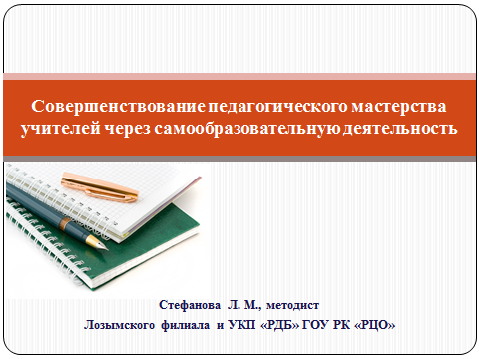

Целью проведения единого методического дня является совершенствование профессионального мастерства педагогов Лозымского филиала и УКП «РДБ».
Задачи единого методического дня:
• создание условий для формирования индивидуального стиля творческой педагогической деятельности в процессе внедрения инноваций в образовательный процесс;
• повышение уровня теоретической и методической подготовки учителей путем их включения в ситуацию творческого поиска;
• выявление, обобщение, презентация, анализ позитивного педагогического опыта и внедрение педагогических идей;
• отработка умений по планированию самоорганизации и самоконтроля педагогической деятельности. Слайд 2.

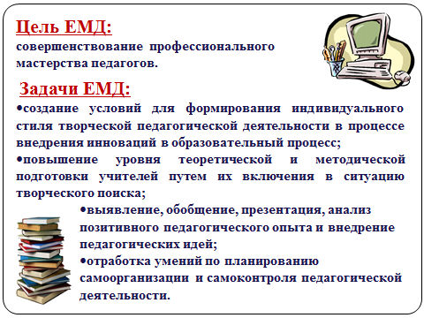

В программу единого методического дня входит:
• выступление «Совершенствование педагогического мастерства учителей через самообразовательную деятельность» (Стефанова Л. М.);
• диагностика и самодиагностика (педагогов);
• творческие отчёты учителей по темам самообразования в смешанных творческих рабочих группах;
• посещение администрацией заседаний творческих рабочих групп;
• отбор методических и дидактических материалов педагогов для участия в выставке «Самообразование – путь к успеху»;
• круглый стол (выступления представителей творческих рабочих групп с анализом представленных отчётов учителей);
• представление результатов диагностики и самодиагностики педагогов (Стефанова Л. М). Слайд 3.

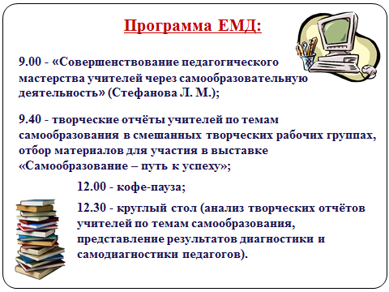

Сегодня в обществе возросла потребность в педагоге, способном творчески модернизировать содержание своей деятельности, применять достижения науки и передового педагогического опыта. Образование учителя должно быть непрерывным. Говоря о непрерывности образования педагогов, используем термин «самообразование». Необходимость в самообразовании как виде деятельности учителя-профессионала возрастает. Повышение профессионального мастерства педагогических кадров – это приоритетная задача методической работы.
Педагог 21 века - это:
- гармонично развитая, внутренне богатая личность, стремящаяся к духовному, профессиональному, общекультурному и физическому совершенству;
- умеющий отбирать наиболее эффективные приёмы, средства и технологии обучения и воспитания для реализации поставленных задач;
- умеющий организовать рефлексивную деятельность;
- обладающий высокой степенью профессиональной компетентности.
Слайд 4.
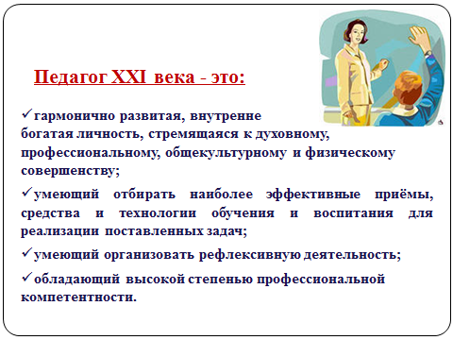

Современный учитель должен не только хорошо знать свой предмет, владеть методикой преподавания, но и ориентироваться в современных образовательных технологиях, в информационном пространстве, обладать креативными способностями, аналитическими навыками.
Рассмотрим мотивы и факторы, побуждающие педагога к самообразованию. Слайд 5.
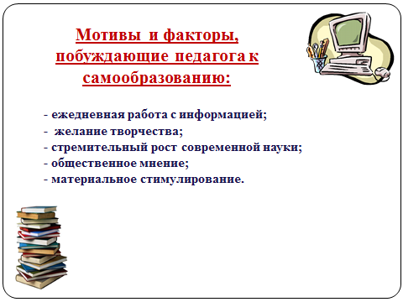

Ежедневная работа с информацией. В процессе педагогической деятельности учитель постоянно работает с различными источниками информации: знакомится с материалами научно-методических изданий, сети Интернет. В процессе этой работы учитель анализирует и обрабатывает собранную информацию.
Желание творчества. Учитель - профессия творческая, поэтому он не может из года в год работать по одному и тому же урочному плану или конспекту, выступать с одними и теми же докладами. В его работе постоянно должно появляться что-то новое, а сама работа должна быть интересной и приносящей удовлетворение.
Стремительный рост современной науки. В современном обществе происходят стремительные изменения, которые отражаются на учениках, формируют их взгляды. Если учитель не усваивает новую информацию, то в глазах учащихся он выглядит несовременным человеком. Поэтому нам с вами нужно идти в ногу со временем.
Общественное мнение. Немаловажным мотивом в повышении квалификации учителя является общественное мнение. Учителю не безразлично, как к нему относится администрация ОУ, коллеги, родители и учащиеся.
Материальное стимулирование. Наличие категории, стимулирующие надбавки напрямую зависят от квалификации и мастерства учителя, результатов его труда.
Далее в своём выступлении я хотела бы остановиться на видах деятельности, составляющих процесс самообразования, и проанализировать их использование в нашем образовательном учреждении.
- Чтение и изучение статей в педагогических периодических изданиях, методической и педагогической литературы, их обсуждение с коллегами на заседаниях МО является обязательными видом деятельности для учителей Лозымского филиала и УКП «РДБ».
- Знакомство в сети Интернет с материалами по преподаваемому предмету, педагогике, психологии, педагогических технологиях (27 педагогов из 39 зарегистрированы на образовательных сайтах; 17 учителей в разной степени владеют навыками самостоятельной работы).
- Решение задач, выполнение упражнений, тестов и других заданий по своему предмету повышенной сложности или нестандартной формы. Эта форма самообразования тоже используется учителями. В процессе составления текстов для олимпиад, предметных декад, контрольных работ проходит обсуждение заданий на заседаниях МО.
- Участие в работе семинаров, тренингов, конференций. В конце 2011 – 2012 уч. г. и в текущем учебном году для педагогов Лозымского филиала и УКП «РДБ» было организовано несколько семинаров: «Особенности обучения детей с ограниченными возможностями здоровья» (июнь, 2012 г.), «Индивидуальный образовательный маршрут учителя» (июнь, 2012 г.), семинар для участников конкурса «Учитель года», на котором все желающие могли познакомиться с технологией подготовки и проведения мастер-класса (ноябрь, 2012 г.), «Портфолио как инновационная форма оценивания деятельности педагога» (январь, 2013 г., семинар проводили психологи ЦДОДИ), практический семинар «Требования к Рабочим учебным программам» для учителей Лозымского филиала ГОУ РК «РЦО» (февраль, 2013 г.). Также было проведено два практических семинара по созданию презентаций в программе PowerPoint: «Создание и оформление презентаций в PowerPoint» (январь, 2013 г.), «Возможности программы PowerPoint» (март, 2013 г.). К подготовке и проведению семинаров привлекались учителя филиала и УКП: Стефанова Л. М., Лизунова Ю. В., Фёдорова Г. М., Пыхалова О. В., Пилипавичене В. А., Кушманова Ж.Д., Истомина О.Е., Козлова Н.А., Киселёва Л.А., Чикаленко Н.Г., Кабицкая Л. И., Громова Е. И. (всего 12 учителей). Слайд 6.

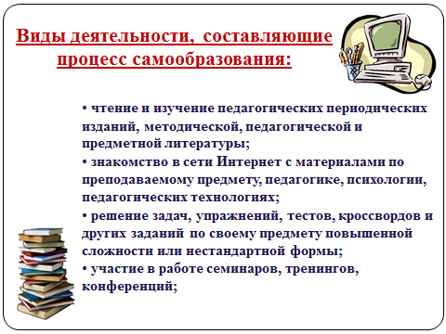

- Выступления на заседаниях педагогического совета (в течение учебного года выступили 18 учителей).
- Подготовка и проведение открытых уроков. В 2012-2013 учебном году прошли фестивали открытых уроков учителей естественного цикла, учителей начальных классов, русского языка и литературы. К сожалению, не было проведено ни одного открытого урока учителями математики, английского языка и истории. Да и те уроки, которые были проведены, назвать Фестивалем можно с натяжкой. Всего 7 учителей провели 5 открытых уроков (это маловато). Некоторые учителя проводили не уроки, а внеклассные мероприятия. Это всё-таки разные вещи. На следующий учебный год нам необходимо продумать форму проведения Фестиваля открытых уроков. Можно провести тематический Фестиваль уроков (с использованием ИКТ, здоровьесберегающих технологий, фестиваль «Нетрадиционный урок»).
- Посещение уроков коллег (было организовано в рамках фестивалей открытых уроков, работы по наставничеству и мероприятий по внутришкольному контролю, результаты посещения уроков рассматривались на заседаниях МО по предметам).
- Участие в вебинарах в сети Интернет. Это форма самообразования пока ещё является новой для большинства учителей, форма достаточно интересная. Учителя Лозымского филиала и УКП «РДБ» стали активно участвовать в вебинарах во втором полугодии 2012 – 2013 учебного года. Расписание о проведении вебинаров на сайтах «Просвещение» и «Дрофа» размещалась на стенде методического совета. Всего в вебинарах приняли участие 14 педагогов. В следующем учебном году на это направление работы нам стоит обратить более серьёзное внимание, целенаправленно планировать участие педагогов в вебинарах.
- Обобщение опыта работы, обмен опытом с коллегами (эта форма самообразования отчасти используется в нашем образовательном учреждении). Например, в ходе конкурса «Учитель Года – 2013» участники представляли методическую систему работы и обобщение опыта работы. На следующий год нам надо продумать форму проведения обобщения опыта (это может быть конференция, круглый стол, выставка методических материалов и т. д.). Необходимо запланировать и включить эти мероприятия в план работы. Поступило предложение: обобщить опыт аттестующихся учителей или педагогов, имеющих высшую квалификационную категорию.
- Курсы повышения квалификации. В текущем учебном году курсы повышения прошли два учителя (Ушенина А. А., Микушева Т. Н.). По плану ещё 5 педагогов должны пройти курсы повышения квалификации.
- Участие в работе ГМО и школьных МО. Учителя активно посещают заседания городских методических объединений по предметам. Всего было посещено 29 заседаний ГМО (25 учителей). С информацией о посещении заседаний ГМО по предметам педагоги выступают на заседаниях МО по предметам. Слайд 7.

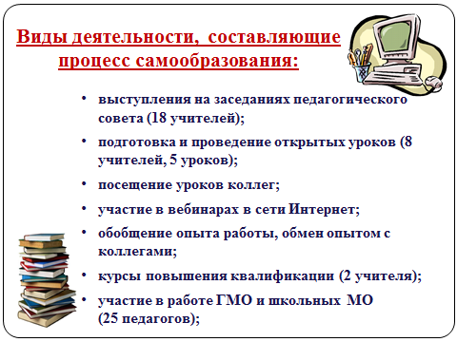
- Повышению уровня самообразования учителей способствует и участие в различных конкурсах и фестивалях. Традиционным стал школьный конкурс «Учитель года». В прошлом учебном году мы провели фестиваль методических разработок внеклассных мероприятий по предметам, в этом учебном году проводим фестиваль учебных презентаций (приём работ до 15 мая). Есть предложения и по проведению фестиваля для учителей Лозымского филиала и УКП «РДБ» на следующий учебный год (фестиваль портфолио педагогов). Также учителя активно участвовали в дистанционных конкурсах в сети Интернет (25 педагогов).
- Изучение информационно-компьютерных технологий и других современных образовательных технологий и методик (16 учителей выбрали изучение современных образовательных технологий в качестве темы самообразования).
- Участие в тематических и предметных выставках. Традиционным мероприятием в нашем образовательном учреждении стала выставка методических разработок и дидактических материалов учителей «Самообразование – путь к успеху». Сегодня в ходе творческих отчётов по темам самообразования вам предстоит выбрать материалы коллег для участия в выставке. Слайд 8.
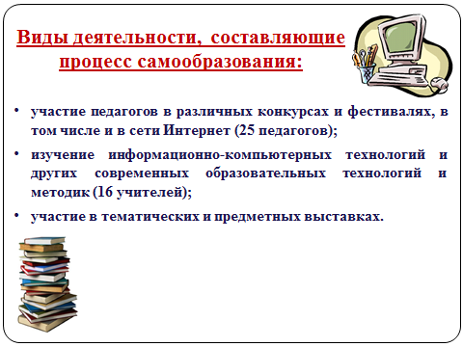
В современных условиях к учителю предъявляются высокие требования. Профессиональная компетентность педагога - многоаспектное явление. Способность понимать своих учащихся и воздействовать на них, уважительное отношение к воспитанникам, эрудиция и кругозор, профессионально-речевая культура – эти качества педагога требуют своего постоянного совершенствования. Педагогические советы, семинары, курсы, конференции можно считать эффективными только тогда, когда они мотивируют педагога на творческое переосмысление содержания, которое реализуется через эти формы методической деятельности. Повышение профессионализма педагога напрямую зависит от самого учителя, от его заинтересованности в самосовершенствовании, непрерывного стремления к изучению новой информации, опыта самостоятельного приобретения знаний.
Большинство педагогов Лозымского филиала и УКП «РДБ» творчески работают по темам самообразования, проявляют инициативу, что свидетельствуют о том, что в нашем образовательном учреждении созданы благоприятные условия для самообразования и повышения педагогического мастерства учителей. Слайд 9.

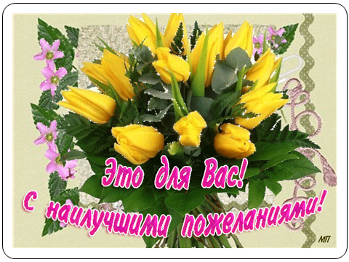

Приложение 5.
Справка о проведении единого методического дня по проблеме «Совершенствование педагогического мастерства учителей Лозымского филиала и УКП «РДБ» ГОУ РК «РЦО» через самообразовательную деятельность»

2 мая 2013 года в Лозымском филиале и УКП «РДБ» ГОУ РК «РЦО» прошёл единый методический день по проблеме «Совершенствование педагогического мастерства учителей Лозымского филиала и УКП «РДБ» через самообразовательную деятельность».
Целью проведения единого методического дня являлось совершенствование профессионального мастерства педагогов.
Задачи единого методического дня:
• создание условий для формирования индивидуального стиля творческой педагогической деятельности в процессе внедрения инноваций в образовательный процесс;
• повышение уровня теоретической и методической подготовки учителей путем их включения в ситуацию творческого поиска;
• выявление, обобщение, презентация, анализ позитивного педагогического опыта и внедрение педагогических идей;
• отработка умений по планированию самоорганизации и самоконтроля педагогической деятельности.
В программу единого методического дня вошли мероприятия:
• выступление «Совершенствование педагогического мастерства учителей Лозымского филиала и УКП «РДБ» через самообразовательную деятельность» (Стефанова Л. М.);
• диагностика и самодиагностика (педагогов);
• творческие отчёты учителей по темам самообразования в смешанных творческих рабочих группах;
• посещение администрацией заседаний МО;
• отбор методических и дидактических материалов педагогов для участия в выставке «Самообразование – путь к успеху»;
• круглый стол (подведение итогов ЕМД).
Стефанова Л. М., руководитель МС, в выступлении «Совершенствование педагогического мастерства педагогов Лозымского филиала и УКП «РДБ» через самообразовательную деятельность» обратила внимание коллег на актуальность выбранной темы единого методического дня, отметила необходимость у педагогов постоянного самосовершенствования и саморазвития, раскрыла мотивы и факторы, побуждающие педагогов к самообразованию. Руководитель МС подробно остановилась на видах деятельности, составляющих процесс самообразования, и проанализировала их использование в Лозымском филиале и УКП «РДБ».
Для совершенствования педагогического мастерства педагогов в 2013 – 2014 учебном году было предложено:
- учителям филиала и УКП продолжить работу по повышению компьютерной грамотности, изучению и внедрению современных образовательных технологий в условиях перехода на ФГОС второго поколения;
- продолжить практику проведения тематических и практических семинаров на актуальные проблемы образования, привлекать к их организации и проведению педагогов, имеющих первую и высшую квалификационные категории;
- продумать форму проведения тематического фестиваля открытых уроков;
- запланировать участие педагогов Лозымского филиала и УКП «РДБ» в вебинарах издательств «Просвещение», «Дрофа»;
- обобщить опыт работы аттестующихся учителей, педагогов, имеющих высшую квалификационную категорию;
- учителям продолжить участие в различных конкурсах, фестивалях, выставках («Учитель года - 2014», фестиваль портфолио, выставка методических материалов «Самообразование – путь к успеху», дистанционные конкурсы в сети Интернет).
В завершение выступления было отмечено, что большинство учителей Лозымского филиала и УКП «РДБ» активно работают по темам самообразования, проявляют инициативу. Это, в свою очередь, свидетельствуют о том, что в образовательном учреждении созданы благоприятные условия для развития самообразования педагогов. Руководителям МО по предметам было рекомендовано при планировании работы методических объединений обратить внимание на вовлечение в творческую деятельность, основанную на самообразовании, всех членов МО.
В целях определения готовности педагогов Лозымского филиала и УКП «РДБ» к самообразованию как к виду деятельности, способствующему повышению профессионального мастерства, которое необходимо для повышения качества образовательного процесса, была проведена самодиагностика «Способность учителя к саморазвитию», в которой приняли участие 35 педагогов. Обработка результатов анкетирования показала, что 30 педагогов (86 %) активно реализуют свои потребности в саморазвитии, у 5 педагогов (14 %) отсутствует сложившаяся система саморазвития. Как положительный момент был отмечен факт, что минимальное количество баллов, свидетельствующее о том, что учитель находится в стадии остановившегося саморазвития, среди педагогов, участвовавших в диагностике, не набрал никто.
В ходе проведения единого методического дня состоялись творческие отчёты учителей о проделанной работе по темам самообразования в течение 2012 – 2013 учебного года и прошёл отбор методических и дидактических материалов педагогов для участия в выставке «Самообразование – путь к успеху».
В завершение методического мероприятия состоялся круглый стол, на котором выступили Бондарева В. Я., Кабицкая Л. И., Денисова М. А., Вербина В. Д., Асонкова З. А., Гришина Е. А. Своими впечатлениями о проведении единого методического дня поделились Лебедева В. М., зам директора, и Кобцева Т. В., зав. УКП «РДБ». Выступающие отметили актуальность темы и хорошую организацию единого методического дня.

ПРЕДЛОЖЕНИЯ:
- Учителям Лозымского филиала и УКП «РДБ» продолжить работу по темам самообразования, особое внимание обратить на распространение и обобщение опыта работы (в течение 2013 – 2014 учебного года, отв. руководители МС, МО).
2. Руководителям МО по предметам при планировании работы методических объединений обратить внимание на вовлечение в творческую деятельность, основанную на самообразовании, всех членов МО (май 2013 г., отв. руководители МО).
3. Методическому совету продолжить практику проведения тематического единого методического дня для учителей Лозымского филиала и УКП «РДБ» (1 раз в год, отв. методист Стефанова Л. М.).

